АРХИТЕКТУРНО-СТРОИТЕЛЬНЫЙ ИНСТИТУТ
Дизайн предметно-пространственной среды квартиры
Кафедра: Архитектура
Исполнитель: Цуй Цзиньсун, ст. гр. АС-332
Научный руководитель: доцент кафедры архитектуры ЮУрГУ, Финаева Ольга Владимировна.

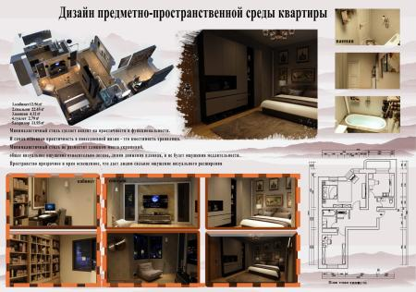
Жильцами квартиры являются молодые люди, которые хотят, чтобы квартира обеспечивала удобную, практичную, красивую и эффективную жилую среду для удовлетворения различных потребностей повседневной жизни. В квартире должен быть кабинет, кухня, ванная комната, а также разделение на влажную и сухую зоны, чтобы максимально использовать ограниченное пространство и максимально использовать каждый квадратный метр с компактной и эффективной планировкой. Общий минималистичный стиль квартиры не только придает пространству аккуратный и упорядоченный вид, но и делает всю квартиру более открытой.
Дизайн квартиры подчеркивает универсальность, с гибкой мебелью и разделением пространства, так что одно и то же пространство может удовлетворить разные потребности, такие как работа, отдых, развлечения и т. д. Учитывая темп жизни, дизайн должен способствовать повышению эффективности работы и быта. Индивидуальность и вкус должны быть выражены в дизайне. Цель проекта – создать единственное в своем роде жилое пространство с индивидуальным декором, произведениями искусства и вариантами мебели, сделать дом расслабленным, счастливым и полноценным, создав пригодное для жизни, красивое и теплое пространство.

